**Synoda bez ukvapených odpovědí**

**[ZE SVĚTA](https://katyd.cirkev.cz/vydani-20231017/papez-frantisek)**

[Filip Breindl](https://katyd.cirkev.cz/redakce/filip-breindl) 17. 10. 2023

|

**Účastníci synody ve Vatikánu v druhém týdnu diskutovali i o tématech, která se v církvi setkávají s názorovou růzností, jako je např. pastorační péče o rozvedené lidi či homosexuální páry.**

[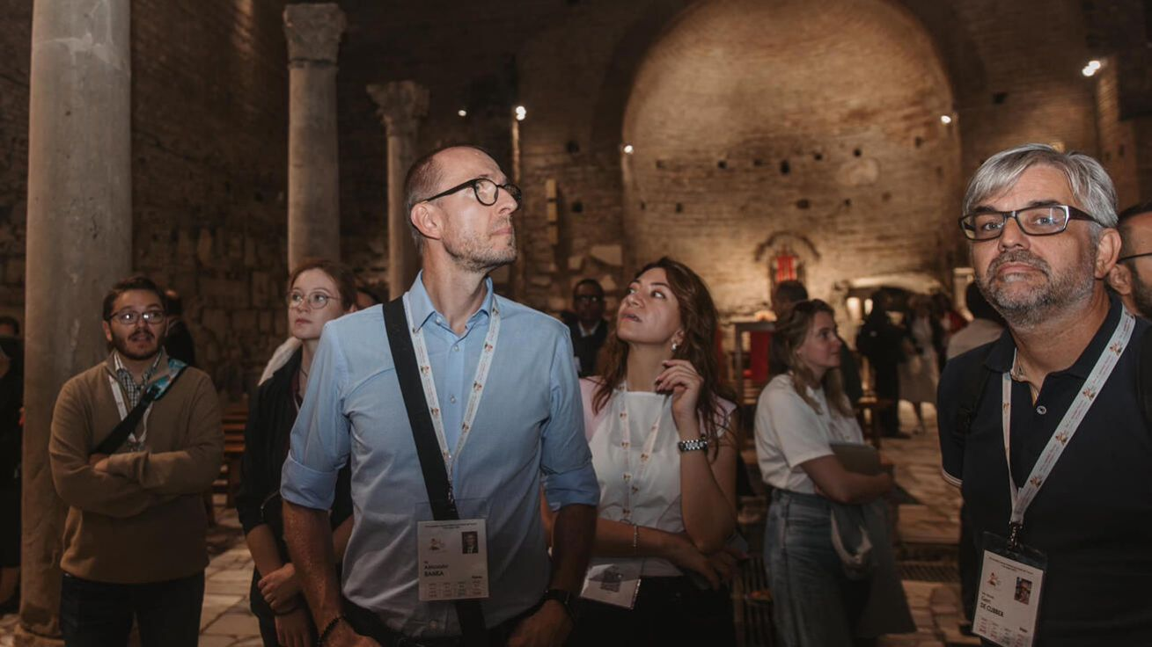](https://katyd.cirkev.cz/public/media/files/44/source/orig/43514_synoda-bez-ukvapenych-odpovedi.jpg) *Vzdálená i nedávná církevní historie provázela účastníky při čtvrteční pouti do římských katakomb. Připomněli si nejen křesťany a mučedníky prvních staletí, ale také Pakt z katakomb z roku 1965, ve kterém část účastníků Druhého vatikánského koncilu prosazovala „chudou církev pro chudé“.*

K otevřené debatě bez obav z odlišných názorů povzbudil kardinál Mario Grech ze synodálního sekretariátu: „Nebojte se, pokud dojde k napětí. Je to normální v rodinách, natož ve shromáždění 365 lidí,“ řekl účastníkům synody.

Kardinál Jean-Claude Hollerich, který má na starosti obsah synody jako její tzv. generální relátor, k tomu připomněl slova papeže Františka, podle něhož „jsou všichni zváni, aby se stali součástí církve“, kterou Ježíš otevřel všem lidem své doby. „Jsme připraveni udělat totéž? Jsme ochotni tak činit i se skupinami, které by nás mohly dráždit, protože se zdá, že jejich způsob bytí ohrožuje naši identitu?“ ptal se kardinál Hollerich na úvod synodální části nazvané Společenství, které vyzařuje. Mluvčí synody Paolo Ruffini uvedl, že účastníci získávají zkušenost, „jak na jedné straně mluvit se všemi a být vstřícní, a na druhé straně, jak zůstat věrní pravdě“.

**Vnést světlo do nejasností**

Dobrou vůli ocenil i český delegát synody, biskup Zdenek Wasserbauer: „V Římě se sešlo 400 lidí, kteří hledají dobro druhých a věnují svůj čas vzájemnému naslouchání,“ řekl při pondělním tiskovém brífinku, kde také ocenil papežovu novou exhortaci věnovanou duchovní cestě sv. Terezie z Lisieux. Inspirovat může podle pražského pomocného biskupa i synodu, která „nám skutečně pomáhá, abychom do různých temnot a nejasností našeho světa vnesli světlo,“ prohlásil biskup Wasserbauer.

V pátek poprvé synodálnímu jednání předsedala žena: mexická řeholnice Maria de Los Dolores Palencia Gómezová, která se věnuje pomoci migrantům. Historické připuštění žen a věřících laiků k hlasování synody podle sestry Gómezové ukazuje „způsob fungování, který si razí cestu v církvi a vyzývá všechny pokřtěné ke spoluodpovědnosti. Zároveň respektuje rozmanitost.“

**Nyní chceme promluvit**

Tuto rozmanitost na synodě reprezentuje i Grace Wrakiová, matka tří dětí z Papuy-Nové Guiney a členka laické komise při tamní biskupské konferenci. „Léta jsme naslouchali a nyní chceme promluvit, protože máme světu co dát. To, co dáváme, vychází z našeho srdce pro univerzální církev,“ řekla na tiskovém brífinku žena z Oceánie.

V plénu i skupinkách u stolu, k nimž se znovu připojoval papež František, se debatovalo také o dalších obtížných tématech - např. o prevenci sexuálního zneužívání a zneužívání moci v církvi, o podpoře rodiny, o misii v digitálním prostředí nebo o otázkách spojených s migrací.

K této části vystoupil se svědectvím o aktuální situaci ve středomořské oblasti zvláštní host synody Luca Casarini z organizace „Mediterranea Saving Humans“, která pomáhá zachraňovat migranty z plavidel mířících do Evropy. „Jsme chudí duchem, protože považujeme hrůzu za normální. Už nepláčeme nad umírajícím dítětem,“ řekl Casarini s tím, že pro něj „žádný člověk není nelegální“.

**Naučit se kráčet společně**

Prefekt Ruffini předpokládá, že text závěrečného dokumentu synody bude „spíše připomínat rozvinutější pracovní dokument“. A to i proto, že nynější zasedání je první ze dvou na téma synodální církve (druhé se uskuteční příští rok v říjnu). Není také jasné, jak se bude hlasovat o jednotlivých částech dokumentu. Podle Ruffiniho ale „spíše nebudou“ oddělená hlasování pro biskupy a ostatní účastníky synody, která je poradním orgánem papeže.

Také kanadský kardinál Gérald Lacroix očekává, že nynější shromáždění připraví podklady pro závěrečné jednání napřesrok. „Cílem této synody není zabývat se doktrinálními otázkami, ale zjistit, jaké jsou naše postoje, abychom se naučili kráčet společně,“ sdělil na tiskovém brífinku ve Vatikánu arcibiskup z Quebecu. Podle něj právě proto „papež uznal za vhodné, aby synoda trvala od roku 2021 do roku 2024“.

Nynější shromáždění potrvá do 29. října. Kardinál Hollerich vyzval k otevřenosti i trpělivosti v přístupu k náročným tématům: „Nedávejme ukvapené odpovědi, které nezohledňují všechny aspekty těchto obtížných otázek,“ zdůraznil.